PROJETO DE LEI Nº 361, DE 2018

Classifica como Estância Turística o Município de Castilho.

A ASSEMBLEIA LEGISLATIVA DO ESTADO DE SÃO PAULO DECRETA:

Artigo 1º - Fica classificado como estância Turística o Município de Castilho.

Artigo 2º - Esta lei entra em vigor na data de sua publicação.

JUSTIFICATIVA

Castilho está localizada há 667 quilômetros da Capital de São Paulo.

De acordo com a pesquisa realizada pelo IBGE – estimativa do ano de 2.017, possui atualmente 20.362 (vinte mil, trezentos e sessenta e dois) habitantes. Fonte oficial: https://www.ibge.gov.br/geociencias-novoportal/organizacao-do-territorio/estrutura-territorial/15761-areas-dos-municipios.html?t=destaques&c=3511003

O “Paraíso do Pescador e da Pesca Sustentável” como é conhecido o Município de Castilho conta atualmente com mais de 500 ranchos de pesca, localizados principalmente nas margens do Rio Paraná. O município, também é banhado pelo Rios Aguapei e Tietê.

Assim, resta evidente a necessidade da presente proposição, bem como a importância socioeconômica e cultural da classificação pretendida, pelas razões abaixo justificadas.

Castilho no Estado de São Paulo
Segundo o Ministério do Turismo e a Secretaria Estadual do Turismo, o município de Castilho está inserido na Macrorregião Turística Terra do Sol e na Região Turística Tietê Vivo.

Os municípios que fazem parte junto com Castilho da RT Tietê Vivo são: Alto Alegre, Andradina, Araçatuba, Birigui, Buritama, Gastão Vidigal, Ilha Solteira, Itapura, Lourdes, Pereira Barreto, Santo Antônio do Aracanguá, Sud Mennucci e Suzanópolis.
Figura 02 – Zoom da Região Turística Tietê Vivo
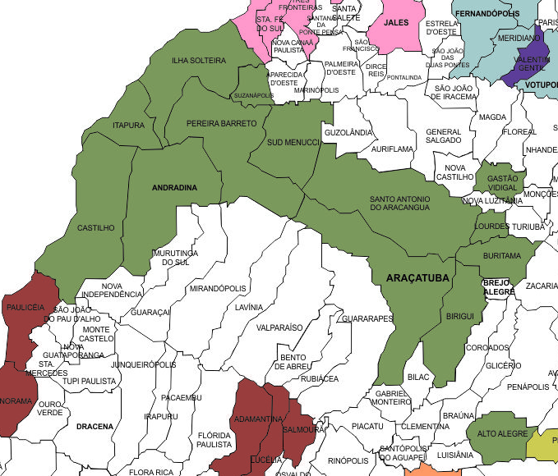

Fonte: Adaptado de Secretaria de Turismo do Estado de São Paulo, 2017.

A referência básica para o desenvolvimento do turismo sustentado no Tietê Vivo é o Rio Tietê, que nasce em Salesópolis a 22km do oceano Atlântico, e corre para o interior do estado de São Paulo, e deságua na margem esquerda do Rio Paraná, numa extensão de 1.100 km, até desaguar no lago formado pela barragem de Jupiá, no rio Paraná, na divisa com o estado do Mato Grosso do Sul, no município de Castilho.. Nele foram construídas 12 barragens que formam espelhos d’água, ideais para a prática de esportes náuticos. Entretanto, cada município tem características próprias que podem resultar em ofertas diferenciadas.

O Turismo em Castilho

Castilho reúne características especiais para alcançar a condição de Estância Turística . Seus recursos naturais e paisagísticos já o transformaram em uma referência turística regional para onde se deslocam populações de diversas regiões do oeste paulista para atividades de lazer.

Além de desfrutar de uma posição geográfica singular, o local de rara beleza é banhado pelos rios Tietê, Paraná e Aguapeí, também conhecido pelo apelido de “ Rio Feio” devido a coloração de suas águas barrentas. É neste terceiro rio que as Centrais Elétricas de São Paulo (CESP) mantêm uma Unidade de Conservação (RPPN) propícia à visitação para estudo, contemplação e conhecimento da fauna e flora da região. O Parque Estadual do Aguapeí também engloba áreas territoriais de Castilho e sua adequação para visitação ainda está em planejamento. Neste parque há grande variedade de espécies botânicas, além de exemplares de uma fauna riquíssima, com aves e animais, como: onças e cervos da pantanal.

O município é envolvido por imenso lago, formado pela Usina Hidroelétrica Engenheiro Souza Dias, conhecida como Usina de Jupiá, que se estende por 330 km² a montante no Rio Paraná. As terras inundadas pelos lagos das Usinas de Jupiá e, posteriormente, pelo da Usina de Rosana, acarretaram grande perdas de terras exuberantes, porém trouxe um ecossistema único, já que a transformaram no mini pantanal paulista.

Este lago forma uma das mais belas paisagens lacustres de nosso Estado. Imensas áreas de lazer, de pesca e de passeios turísticos se estendem por centenas de quilômetros às suas margens pelos municípios vizinhos. O município de Castilho, localizado às margens do maior rio do sudeste do país, possui características excepcionais para o desenvolvimento do turismo de maneira sustentável. Este conjunto do grande rio e do lago permite, ainda, o transporte fluvial por meio da eclusa da Usina de Jupiá, integrando-se à Hidrovia Tietê-Paraná com amplo potencial de trânsito turístico.

Há que se destacar que a Usina de Jupiá, por si só, representa uma atração turística especial. Trata-se de uma imensa obra da engenharia nacional, sendo a primeira grande hidrelétrica concluída em 1974, com barragem de 5.500 metros, com a potência instalada de 1.551 MW, por si só um espetáculo especial que atrai cerca de dez mil turistas anualmente, especialmente durante a época da piracema, com o monitoramento da escada de passagem do pescado. Encontra-se instalada, junto à barragem, uma Estação de Hidrobiologia e Agricultura, que produz dois milhões de alevinos por ano para repovoamento dos reservatórios do Estado de São Paulo. Além disso, desenvolve-se a experiência vida de educação ambiental, decorrente da criação da Estação de Reflorestamento de Jupiá com a produção anual de um milhão de mudas e extensas áreas de preservação e recuperação ambiental, onde não se pode desprezar o potencial turístico.

A existência de uma rede de estradas de boa qualidade permite o deslocamento confortável das populações tanto do sul do Mato Grosso do Sul para Castilho, quanto o Oeste do Estado de São Paulo para a região. Sendo já uma referência turística regional poderá beneficiar-se tanto da dinâmica do desenvolvimento de Mato Grosso do Sul quanto do oeste paulista.

Castilho é também o município que, na região, atende o maior número de pequenos agricultores oriundos do Programa Nacional de Reforma Agrária, totalizando 1.185 famílias em 13 assentamentos rurais, configurando a segunda maior concentração de reforma agrária do Estado de São Paulo.

As administrações municipais têm procurado investir em infraestrutura do turismo, como a implantação de trilhas no entorno dos riachos, cavalgada de comitivas e noturna, almoço típico, visita programada até a área de produção, com a colheita de frutas destinadas ao deleite do turista. Possui, ainda, 100% de cobertura da malha urbana de água potável encanada, 100% de coleta e tratamento de efluentes urbanos, além da coleta regular dos resíduos sólidos gerados pela população local e flutuante. Conta também serviço médico emergencial de ambulâncias com mais de 15 unidades, com um hospital particular capaz de atender, também, os turistas com o serviço médico emergencial.

Os investimentos da iniciativa privada começam a se deslocar para a região. As margens da represa e do Rio Paraná são ocupadas, atualmente, por chácaras, sítios de lazer, balneário, com interessante infraestrutura, onde se multiplicam pousadas e marinas de pescaria fluvial que confirmam a imensa vocação turística do município. Há restaurantes que atendem com almoços típicos do produtor rural e da cultural local, com peixadas e comidas da roça. Possui mais de 200 leitos espalhados no município, entre hotéis, pousadas e ranchos, que abrigam de forma confortável todos que para cá se dirigem.

Transformar Castilho em Estância balneária permitirá reconhecer a vocação especial do município para o turismo de lazer. A efetivação desta medida gerará, com o apoio do Estado, um novo ciclo de prosperidade e desenvolvimento regional, respaldado nas potencialidades que o município naturalmente oferece, e permitirá a expansão do desenvolvimento regional, respaldado nas potencialidades que o município naturalmente oferece, e permitirá a expansão do desenvolvimento sustentável da região Noroeste, gerando emprego e renda que a região tanto necessita, colocando, definitivamente, o município de Castilho no Calendário Turístico Nacional.

ASPECTOS HISTÓRICO-CULTURAIS DE CASTILHO

Em 1934, Armel de Miranda veio para esta região, conseguindo, através da família Ferreira Brito, a doação de um terreno para formar o patrimônio. Outros povoadores aí se fixaram abrindo pequenas lavouras.

Nessa época, chegou à povoação, então conhecida por Vila Cauê, o engenheiro da Estrada de Ferro Noroeste do Brasil (NOB), Alfredo Castilho, chefe dos trabalhadores que implantavam a ferrovia na região, ligando os Estados de São Paulo e Mato Grosso, cortando o rio Paraná.

Em 1937, os trilhos já tinham sido implantados, assim como a estação denominada Alfredo Castilho, ao lado da qual se formou a povoação que teve importante função comercial na integração da ferrovia com a navegação do rio Paraná.
Novos contingentes de povoadores vieram se fixar, aumentando o patrimônio e lavouras da região, dedicadas às culturas de algodão, milho, arroz, feijão e amendoim.
Em 1944, a povoação passou a denominar-se Castilho.
A grande fase de desenvolvimento da comunidade iniciou-se somente por volta de 1965 com os serviços de terraplanagem e construção da Usina de Jupiá, atual Engenheiro Souza Dias, integrante do complexo de Urubupungá, inaugurado em 1969. O represamento das águas do rio Paraná evitou as constantes inundações das terras cultivadas, aliando ainda, a irrigação destas, propiciando altas produções agrícolas.
FORMAÇÃO ADMINISTRATIVA

Distrito criado com a denominação de Castilho, por Decreto-Lei Estadual nº 14.334, de 30 de novembro de 1944, no Município de Andradina com terras desmembradas do Distrito da sede do Município de Andradina.

No quadro fixado, pelo referido Decreto-Lei, para vigorar em 1945-1948, o Distrito de Castilho figura no Município de Andradina.

Assim como no fixado pela Lei Estadual nº 233, de 24 de dezembro de 1948 para vigorar em 19491953.

Elevado à categoria de Município com a denominação de Castilho, por Lei Estadual nº 2.456, de 30 de dezembro de 1953, desmembrado de Andradina. Constituído do Distrito Sede. Sua Instalação verificou-se no dia 01 de janeiro de 1955.

Assim, anexam-se ao presente Projeto de Lei todos os requisitos legais exigidos, dentre eles:
- Estudo de demanda turística, existente nos dois anos anteriores à apresentação do projeto.
- Inventário turístico, subscrito pelo Prefeito Municipal dos atrativos turísticos dos municípios com suas respectivas localizações e vias de acesso.
- Certidões emitidas pelos órgãos oficiais competentes para efeito de comprovação da infraestrutura básica capaz de atender às populações fixas e flutuantes no que se refere a abastecimento de água potável, sistema de coleta e tratamento de esgotos sanitários e gestão de resíduos sólidos
- Plano Diretor de Turismo – Lei Municipal nº 2.718/2018, ratificando e aprovando o Plano Diretor de Turismo Sustentável (PDTS) do Município de Castilho
- Conselho Municipal de Turismo (COMTUR) – Lei Municipal 2717/18, juntamente com as atas das seis últimas reuniões do COMTUR, devidamente registradas em cartório.

Assim, relevando-se a importância socioeconômica e cultural da classificação pretendida, aguarda-se a aprovação dos nobres pares para aprovação do presente Projeto.

Sala das Sessões, em 24/5/2018.

a) José Américo - PT

